 Тахометры, мото термометры, счетчики моточасов для лодочных моторов, снегоходов и другой мототехн[ики](http://www.mytahometr.ru/shop/vodno-motornyj-sport) » Мото термометр МТ-50

**Мото термометр МТ-50**

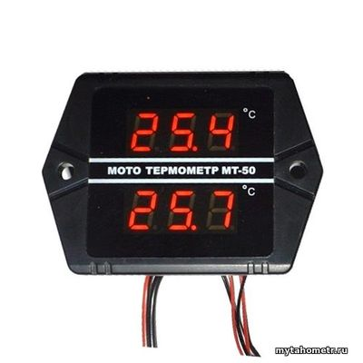

Прибор предназначен для измерения температуры двигателя одновременно на 2-х цилиндрах в диапазоне **-30 С° ~ + 300 Сº**

      Датчики прибора выполнены в виде шайб и устанавливаются на свечу зажигания вместе со штатной шайбой свечи зажигания. В комплект прибора входят дополнительные шайбы датчика диаметров 14 мм., 12 мм. и 10 мм.  
      Для удобства монтажа и эксплуатации датчик с прибором соединен посредством разъемного соединения.  
      Штатная длина соединительного провода датчика составляет 1,5 м. с возможностью удлинения до 15 м. при помощи удлинителя.  
      Для подключения прибора к бортовой сети механизма используется винтовая клемма.

**Характеристики прибора:**

* диапазон рабочих температур от -40 С°   до +85 С°;
* напряжение питания 9**~**30 В:
* стойкость к вибрациям от 10 до 75 Гц;
* класс пыле влагозащиты IP 6.5
* длина соединительных проводов датчиков 1,5 м;
* вес 90 гр.;
* диапазон измеряемых температур **-30 С° ~ + 300 Сº**;
* размеры прибора: 74,0 мм. х 55,0 мм. х 40,0 мм.
* размер окна в панели для врезки прибора 50,0 мм. Х 44,0 мм.
* высокая надежность.

**Комплект поставки:**

* прибор - 1 шт.;
* датчик с кольцом Ø 14 мм. и длиной соединительного провода 1.5 м. - 2 шт.;
* дополнительные шайбы Ø 12 мм. и Ø 10 мм.- 2 компл.;
* инструкция по монтажу и присоединению - 1 шт.

**Гарантийные обязательства:**

Продавец гарантирует исправную работу прибора в течении 1 года со дня его продажи.  
Независимо от причин возникновения неисправности за исключением механических повреждений в период гарантийного срока прибор подлежит замене безвозмездно на аналогичный.